

实 验（实训）报 告

项 目 名 称 实验三 进程的创建和控制
所属课程名称 操作系统
项 目 类 型 综合性
实验(实训)日期 2023.4.20

班 级 21计算机2班
学 号 2120400146
姓 名 李鹏雷
指导教师 翁文庆

浙江财经大学东方学院教务处制

- 实验名称
Windows中进程的创建和控制
- 实验目的
1、加深对进程概念的理解，明确进程和程序的区别
2、进一步认识进程并发执行的实质
3、掌握windows 中进程创建和控制的编程方法
三、实验内容
实现进程的创建与销毁
- 创建记事本进程
- 销毁记事本进程
- 获取进程列表

四、实验原理和设计思想
实验原理：
进程是操作系统中的基本概念，用于表示正在运行的程序。进程从创建到结束的过程，可以分为进程创建、进程控制和进程终止三个阶段。进程创建是指将一个新的进程从已有的进程中创建出来，并为其分配必要的系统资源。进程控制是指对进程的调度、同步和通信等操作。进程终止是指进程结束的操作，包括正常结束和异常结束两种。
设计思想：
在进程的创建和控制实验中，设计思想是通过编写一个程序来模拟操作系统对进的管理和控制。具体来说，需要实现以下功能：
- 进程创建：通过调用系统API创建一个新进程，并为其分配必要的资源，如内存、文件描述符等。

- 进程控制：包括进程调度、同步和通信等操作。进程调度是指操作系统对进程进行调度，以实现进程的公平竞争和优化系统性能。同步是指进程之间的同步操作，如互斥、信号量等。通信是指进程之间的通信操作，如管道、消息队列等。

- 进程终止：包括正常结束和异常结束两种，正常结束是指进程执行完了所有任务，异常结束是指进程遇到了异常情况，如内存溢出、系统崩溃等。
五、源程序代码
1、程序结构
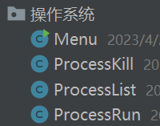
Menu 菜单类 ProcessList 进程列表
ProcessKill 销毁进程 ProcessRun 创建进程
2、主要的函数处理流程
1.展示目录，等待操作数
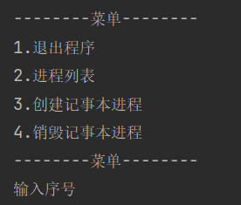
2. ①退出程序
②显示进程列表
// 获取内存中运行进程列表
Process process = Runtime.getRuntime().exec("tasklist.exe /fo csv /nh");

// 读取进程列表输出
BufferedReader reader = new BufferedReader(new InputStreamReader(process.getInputStream()));

String line = reader.readLine();//读取第1行

Map<String, String> map = new HashMap<>();

while (line != null) {
// 分割进程名和进程ID
String[] parts = line.split(",");
String name = parts[0].replaceAll("\"", "");
String pid = parts[1].replaceAll("\"", "");

map.put(name, pid);
// 读取下一行
line = reader.readLine();
}
③创建记事本进程
Runtime.getRuntime().exec("notepad.exe");

④销毁记事本进程
// 提示用户确认
int confirm = JOptionPane.showConfirmDialog(
null,
"Are you sure you want to close Notepad?",
"Confirm", JOptionPane.YES_NO_OPTION
);

if (confirm == JOptionPane.YES_OPTION) {

boolean b = ProcessList.getList().containsKey("notepad.exe"); if (!b){
throw new RuntimeException("记事本进程不存在");
}
// 关闭记事本进程
Runtime.getRuntime().exec("taskkill /f /im notepad.exe");
- 程序源代码
①Menu.java
public class Menu {
public static void main(String[] args) {
Scanner kb = new Scanner(System.in);
boolean flag = true;
while (flag) {
System.out.println("--------菜单--------");
System.out.println("1.退出程序");
System.out.println("2.进程列表");
System.out.println("3.创建记事本进程");
System.out.println("4.销毁记事本进程");
System.out.println("--------菜单--------");

System.out.println("输入序号");
int i = kb.nextInt();

try {
switch (i) {
case 1:
flag = false;
break;
case 2:
processList();
break;
case 3:
Map<String, String> list = ProcessList.getList();
if (list != null) {
boolean b = list.containsKey("notepad.exe");
if (b) {
System.err.println("记事本进程已存在");
break;
}
ProcessRun.create();
}
break;
case 4:
ProcessKill.kill();
break;

}
} catch (IOException e) {
e.printStackTrace();
}
}

}

public static void processList() throws IOException {
Map<String, String> map = ProcessList.getList();
Set<Map.Entry<String, String>> entrySet = map.entrySet();
System.out.println("--------进程列表--------");
entrySet.forEach(item -> {
String key = item.getKey();
String value = item.getValue();
System.out.printf("进程名:%s\t pid:%s\t\n", key, value);
});
System.out.println("--------进程列表--------");
System.out.println();
System.out.println();
}
}

②ProcessKill.java
public class ProcessKill {
public static void kill() {
try {
// 提示用户确认
int confirm = JOptionPane.showConfirmDialog(
null,
"Are you sure you want to close Notepad?",
"Confirm", JOptionPane.YES_NO_OPTION);

if (confirm == JOptionPane.YES_OPTION) {

boolean b = ProcessList.getList().containsKey("notepad.exe");
if (!b){
throw new RuntimeException("记事本进程不存在");
}

// 关闭记事本进程
Runtime.getRuntime().exec("taskkill /f /im notepad.exe");
}

} catch (RuntimeException e) {
System.out.println(e.getMessage());
} catch (IOException e) {
e.printStackTrace();
}
}
}

③ProcessRun
public class ProcessRun {
public static void create() {
try{
Runtime.getRuntime().exec("notepad.exe");
} catch (IOException e) {
e.printStackTrace();
}
}
}

④ProcessList.java
public class ProcessList {
public static Map<String, String> getList() {
try {
// 获取内存中运行进程列表
Process process = Runtime.getRuntime().exec("tasklist.exe /fo csv /nh");

// 读取进程列表输出
BufferedReader reader = new BufferedReader(new InputStreamReader(process.getInputStream()));
String line = reader.readLine();//读取第1行

Map<String, String> map = new HashMap<>();

while (line != null) {
// 分割进程名和进程ID
String[] parts = line.split(",");
String name = parts[0].replaceAll("\"", "");
String pid = parts[1].replaceAll("\"", "");

// 输出进程的信息
// System.out.println("Process Name: " + name);
// System.out.println("Process ID: " + pid);
// System.out.println();
map.put(name, pid);
// 读取下一行
line = reader.readLine();
}
return map;
} catch (IOException e) {
e.printStackTrace();
}
return null;
}
}
六、结果分析

输入1：
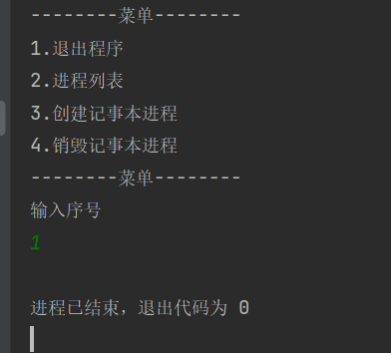

输入2：
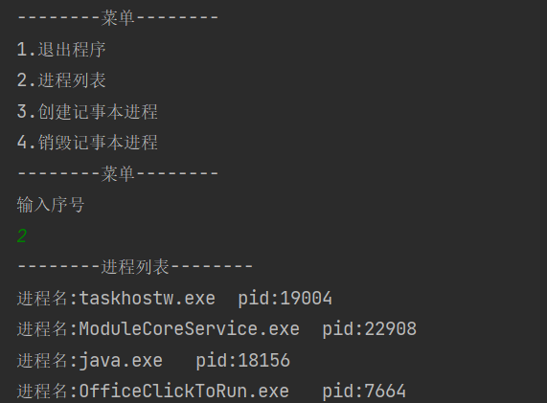
通过Process process = Runtime.getRuntime().exec("tasklist.exe /fo csv /nh");
从内存中获取进程列表，并放入Map中。菜单调用时，从Map中遍历输出进程列表

输入3：
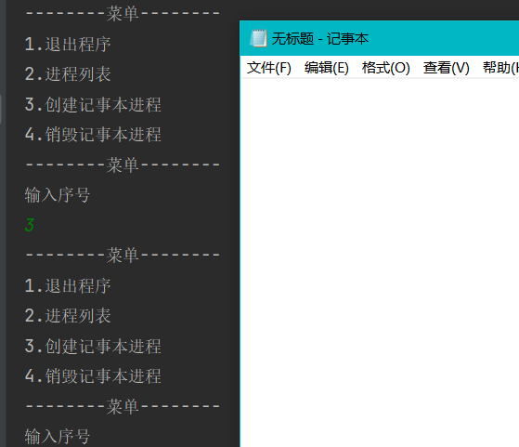
通过Runtime.getRuntime().exec("notepad.exe");
创建记事本进程
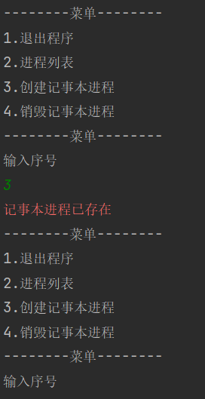
通过进程列表查询记事本进程是否存在，存在则不再创建

输入4：
先通过进程列表查看记事本进程是否存在

if
不存在则无法销毁记事本进程
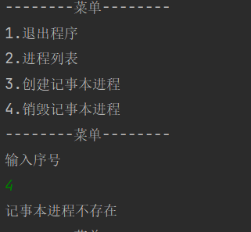
else
通过 Runtime.getRuntime().exec("taskkill /f /im notepad.exe");
杀死记事本进程
